引言
本章将介绍本手册的编写目的、背景以及简介等三个方面，以帮助读者更好地理解本手册的内容和价值。

1.1 编写目的
本文档旨在详细介绍RFID协议进化GUI工具用户手册的安装配置、基本组成、主要功能模块以及标准操作流程。通过本手册，用户可以方便、快捷地利用本软件进

1.2背景
随着通信协议复杂性的日益增加和应用场景的不断扩展（例如物联网、5G/6G 通信、特定领域网络等），传统的手动设计与优化方法面临着严峻的挑战。协议设计不仅要求逻辑严谨，还需要在性能、能耗、安全性等多个维度进行权衡。手动设计过程往往耗时费力、容易引入错误，并且难以充分探索广阔的设计空间，可能导致最终方案并非最优。
近年来，人工智能与机器学习技术的发展为自动化设计与优化带来了新的可能性。特别是大型语言模型（LLM）在代码理解与生成方面展现出的强大能力，为协议的自动化进化提供了新的思路。通过将协议代码视为一种“基因”，可以借鉴生物进化思想，利用 LLM 实现协议间的“交叉”（融合不同协议的特性）和“变异”（引入创新机制），从而探索产生性能更优的新协议。
然而，有效实施这一进化过程需要一套支撑工具。研究人员需要管理不断产生的协议版本，根据进化策略选择父代，构造能够准确引导 LLM 进行交叉和变异操作的复杂提示词，并对生成的新协议进行快速的正确性验证和性能评估。目前缺乏一个能够无缝整合这些环节的集成化环境。RFID协议进化GUI工具 正是为了解决这一痛点而开发，它提供了一个图形化的界面，整合了协议版本管理、基于 LLM 的进化算子（通过提示词生成实现）、自动化测试与评估等功能，旨在显著简化和加速协议自动化进化实验的流程，提高研究效率。

1.3简介
RFID协议进化GUI工具是一款基于 Python Tkinter 和 ttkthemes 库开发的桌面应用程序。本软件旨在为协议自动化进化研究提供一个统一、高效且用户友好的图形化工作平台。它整合了协议进化实验中的关键环节，从实验环境的创建与管理，到协议版本的迭代控制，再到与大型语言模型 (LLM) 的交互以及最终的性能评估，力求覆盖整个研究流程。
软件核心功能包括：
- 场景管理: 用户可以创建独立的实验场景，每个场景如同一个项目文件夹，包含了该实验特定的模拟配置文件 (config.py)、任务定义文件 (Task.py，用于生成测试数据)、存储 LLM 提示词的目录 (prompts/) 以及进化过程中产生的所有协议世代 (generation_X/)。这种结构化的管理方式确保了不同实验间的隔离性和可复现性。
- 协议版本控制与编辑: 软件以“代 (Generation)”为单位清晰地组织和展示进化过程中的协议文件。内置的代码编辑器允许用户方便地查看任何选定协议的源代码，也可以直接在编辑器中粘贴、修改或保存新生成的协议代码到指定的世代。
- LLM 提示词生成: RFID协议进化GUI工具 能够根据用户选择的父代协议（可来自不同世代），自动生成结构化的、用于指导大型语言模型进行“交叉”和“变异”操作的提示词文本。这些提示词被标准化存储，方便用户复制到 LLM 工具中使用。
- 本地用户认证: 为了方便多用户或区分不同实验者，软件提供了一个简单的本地用户登录与注册系统。用户信息（用户名和经过哈希处理的密码）安全地存储在本地的 users.json 文件中。
- 集成化测试与评估: RFID协议进化GUI工具 内嵌了协议验证 (Validator.py) 和性能测试框架 (base.py 及场景 Task.py, config.py)。用户可以在图形界面中一键启动对选定协议的测试流程。测试过程在后台线程中运行，避免界面冻结，并将详细的测试日志、验证报告以及最终的性能指标（如通过率、平均执行时间）输出到集成的控制台中，便于结果分析。

安装、环境配置与卸载
本章将详细介绍运行 RFID协议进化GUI工具 所需的软硬件环境、必要的依赖库安装步骤以及程序文件的组织方式。请仔细阅读并按步骤操作，以确保软件能够正常启动和运行。

2.1运行环境
操作系统: 推荐使用 Windows 7 或更高版本的 Windows 操作系统。理论上，在安装了相应 Python 环境和依赖库的 macOS 或 Linux 系统上也能运行，但未经充分测试。
Python 环境: 需要安装 Python 3.7 或更高版本。
检查 Python: 打开您的终端（命令提示符或 PowerShell），输入 python --version 或 python3 --version 并按回车。如果显示了 3.7 或更高的版本号，则表示已安装。
安装 Python: 如果未安装 Python，请访问 Python 官方网站 (https://www.python.org/) 下载适合您操作系统的最新稳定版本安装包。重要提示：在安装过程中，请务必勾选“Add Python to PATH”或类似选项，以便在终端中直接运行 python 和 pip 命令。

2.2 软件安装
RFID协议进化GUI工具无需传统意义上的安装程序。核心步骤是确保 Python 环境就绪、安装所需依赖库并将所有程序文件放置在同一目录下。
（1）安装依赖库: 本软件需要 ttkthemes 库来提供美化的界面主题。请打开终端，运行以下命令进行安装：
pip install ttkthemes
如果您使用的是 python3 命令，请使用：
pip3 install ttkthemes
安装过程中请确保您的计算机已连接到互联网。Tkinter 库通常随 Python 一起安装，无需额外操作。
（2）放置程序文件: 将 RFID协议进化GUI工具 的所有核心 Python 文件放置在同一个新建的文件夹中（例如，您可以创建一个名为 RFID协议进化GUI工具_Tool 的文件夹）。必须包含以下文件：
protocol_evolution_gui.py (主程序文件)
base.py (包含协议接口和 Tag 定义)
Validator.py (包含协议验证逻辑)
prompt_generation.py (包含提示词生成逻辑)
（3）首次运行与初始化:
打开终端，使用 cd 命令切换到您存放程序文件的文件夹（例如 cd path/to/RFID协议进化GUI工具_Tool）。
运行主程序：
python protocol_evolution_gui.py
或者，如果您的 python 命令指向 Python 2，请使用：
python3 protocol_evolution_gui.py
程序首次运行时，会自动在当前目录下执行以下操作：
创建 base_protocol 文件夹，并生成 5 个基础协议模板文件 (protocol_v1.py 到 protocol_v5.py)。
如果 users.json 文件不存在，会自动创建一个空的该文件，用于存储用户登录信息。
随后，将弹出登录/注册窗口。

2.3 必需文件说明
为确保程序正常运行，以下 Python 模块文件必须与主程序 protocol_evolution_gui.py 位于同一目录：
base.py: 定义了所有协议必须遵循的接口规范 (IProtocol) 以及用于表示标签数据的 Tag 类。这是协议测试和验证的基础。
Validator.py: 包含了 ProtocolValidator 类，该类实现了对协议输出结果进行约束检查的逻辑，确保协议行为符合基本预期。
prompt_generation.py: 包含了 create_crossover_prompts 函数，负责根据用户选择的父代协议读取代码并生成用于指导 LLM 进行交叉和变异操作的提示词文本。

2.4 软件卸载
无需卸由于本软件无需安装，卸载过程非常简单：
（1）直接删除包含所有程序文件（.py 文件）的文件夹。
（2）同时删除自动生成的 users.json 文件（如果您想清除用户账号信息）以及所有创建的场景文件夹和 base_protocol 文件夹。

软件总体说明
本章旨在详细介绍 RFID协议进化GUI工具 的主界面布局及各个功能区域，帮助用户熟悉软件的操作环境，快速开始协议进化实验。

3.1 登录与主界面
启动 protocol_evolution_gui.py 后，软件首先会呈现一个独立的登录/注册窗口。此窗口负责用户身份的认证。用户可以选择使用已有账号登录，或者输入新的用户名和密码进行注册。用户的凭据（用户名及经过 SHA-256 哈希处理的密码）安全地存储在程序目录下的 users.json 文件中。只有成功登录或注册后，该窗口才会关闭，并显示软件的主界面。
启动 protocol_evolution_gui.py 后，软件首先会呈现一个独立的登录/注册窗口。
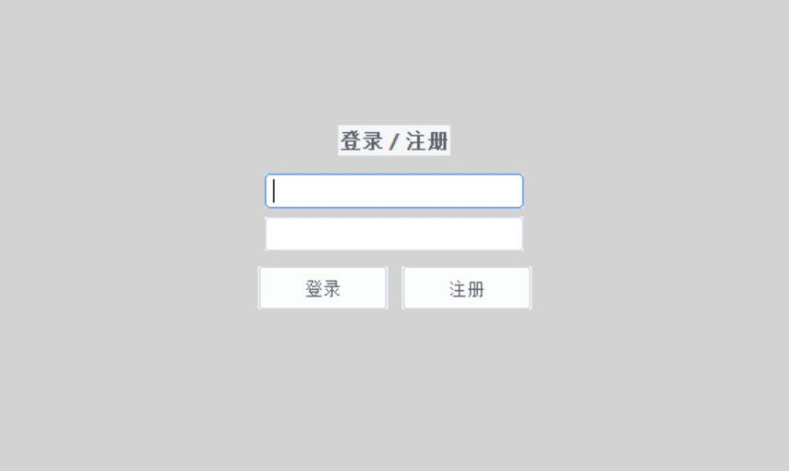
图1 登录界面展示
此窗口负责用户身份的认证。
用户可以选择使用已有账号登录，或者输入新的用户名和密码进行注册。
用户的凭据（用户名及经过 SHA - 256 哈希处理的密码）安全地存储在程序目录下的 users.json 文件中。
只有成功登录或注册后，该窗口才会关闭，并显示软件的主界面。
成功登录后，用户将看到 RFID协议进化GUI工具 的主界面。该界面采用现代化、简洁的 arc 主题，整体布局清晰，主要由三部分构成：
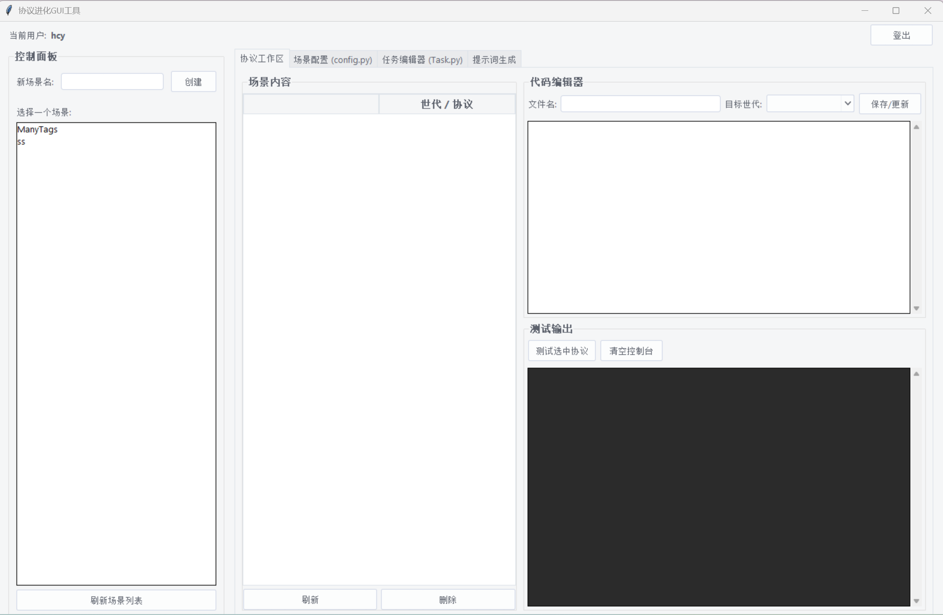
图2 主界面展示
（1）顶部用户状态栏: 位于窗口最上方，清晰显示当前登录用户的用户名，并在右侧提供一个“登出”按钮，方便用户切换账号或退出登录状态（返回登录界面）。
（2）左侧控制面板: 占据界面左侧区域，是进行实验场景（Scenario）创建和管理的核心区域。
（3）右侧多标签工作区: 占据界面右侧主要区域，通过标签页（Tabs）的形式组织了协议编辑、场景配置、任务定义和提示词生成等核心功能模块。

3.2 功能区域详解
以下详细介绍主界面各个功能区域的组成和用途。
- 登录/注册窗口
图3主界面展示
界面: 包含用户名输入框、密码输入框（密码以星号 * 显示）、“登录”按钮和“注册”按钮。
功能:登录: 验证用户输入的用户名和密码是否与 users.json 文件中存储的记录匹配。匹配成功则关闭此窗口并显示主界面。
注册: 检查用户名是否已存在。若不存在，则将用户名和哈希后的密码存入 users.json 文件，并提示用户注册成功，可以进行登录。
交互: 该窗口为模态窗口，用户必须先完成登录或注册才能与主界面交互。若用户直接关闭此窗口，程序将退出。
- 顶部用户状态栏
图3顶部用户状态栏
显示: 固定显示“当前用户:”标签，后面紧跟当前已登录的用户名。
操作: 提供“登出”按钮。点击后，当前用户状态被清除，主界面隐藏，并重新弹出登录/注册窗口。
- 左侧控制面板
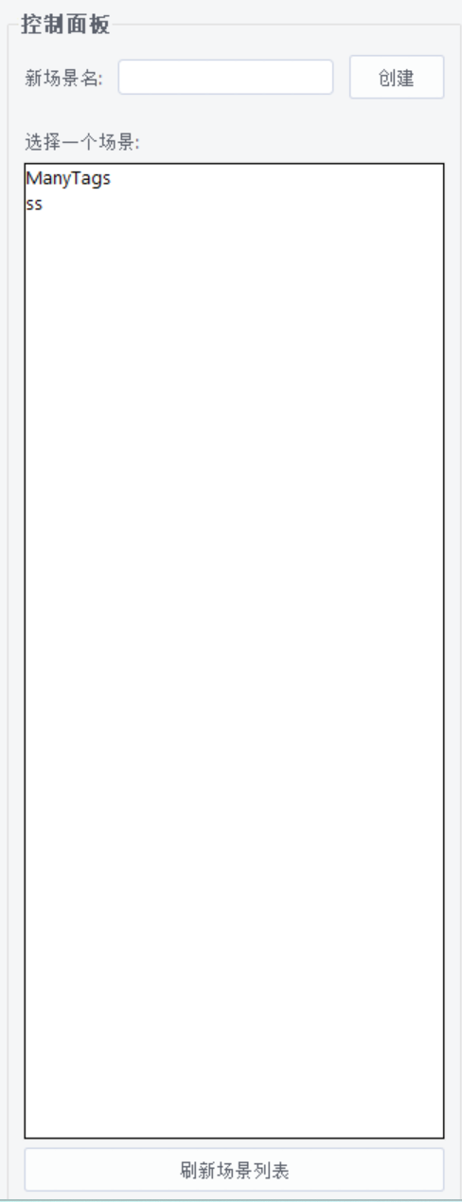
图4左侧控制面板
此区域专注于实验场景的管理。
创建新场景:
输入框: 用户在此输入新场景的名称（建议使用描述性且符合文件夹命名规则的名称）。
创建按钮: 点击后，程序会在当前目录下创建以此名称命名的文件夹。同时，在该文件夹内自动生成初始结构，包括：
generation_0/ 目录：包含从 base_protocol/ 目录复制的基础协议文件。
prompts/ 目录：用于存放后续生成的 LLM 提示词文件。
config.py 文件：包含该场景的默认模拟参数。
Task.py 文件：包含该场景的默认标签生成逻辑。
选择场景:
列表框: 显示当前工作目录下所有被识别为有效场景（即包含 generation_0 目录）的文件夹名称。
交互: 单击列表中的场景名称即可加载该场景，右侧工作区的内容将随之更新，显示该场景的文件和配置。
刷新列表:
刷新按钮: 点击后，程序会重新扫描工作目录，更新场景列表框中显示的场景。当手动在文件系统中添加或删除场景文件夹后，可使用此按钮同步列表。
（4）右侧多标签工作区
这是进行具体实验操作的主要区域，分为以下四个标签页：
·协议工作区 (Protocol Workspace):
场景内容 (树状视图):
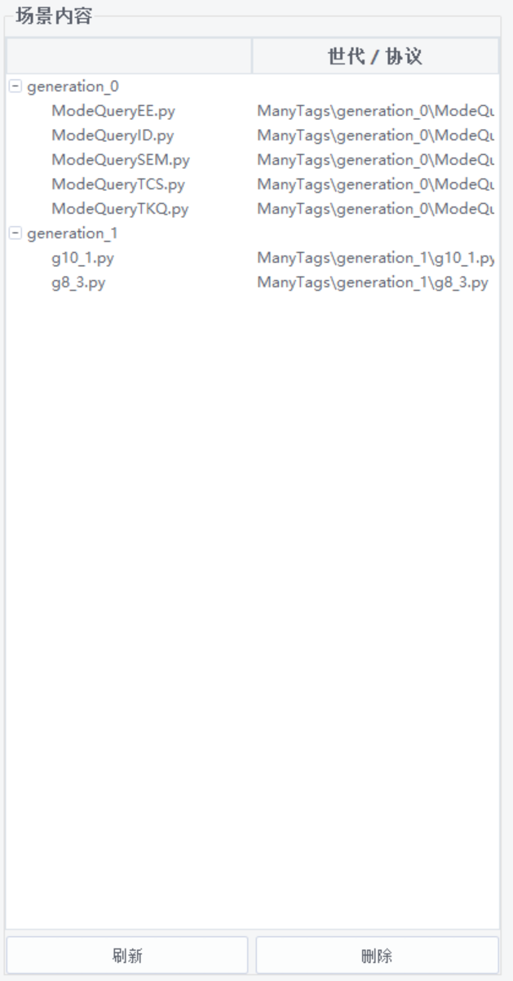
图5场景内容
以层级结构展示当前加载场景下的所有世代 (generation_0, generation_1, ...) 及其包含的 Python 协议文件 (.py)。用户可以通过单击文件名来选择协议，其内容会显示在右侧的代码编辑器中。提供刷新视图按钮以更新显示内容，以及删除选中按钮来移除协议文件（会要求确认）。
代码编辑器:
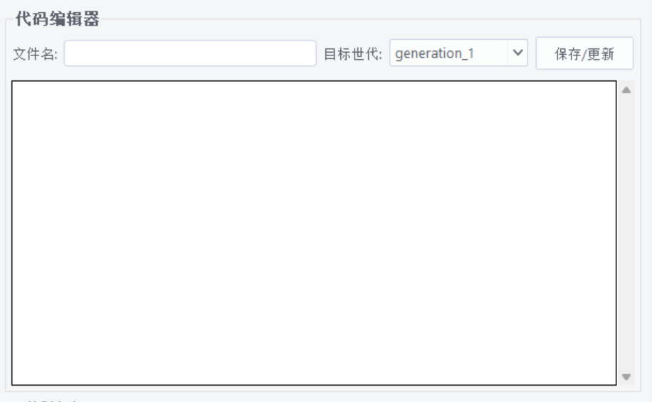
图6代码编辑器
一个带滚动条的文本区域，用于显示和编辑 Python 代码。支持语法高亮（基础）。用户可以在此查看协议细节，进行手动修改，或者粘贴从 LLM 获取的新协议代码。
文件名输入框: 显示当前选中协议的文件名，也可在此处输入新协议的文件名。
目标世代下拉框: 列出当前场景已有的世代目录，以及一个特殊选项 [ 创建新世代 ]。用户选择将编辑器中的代码保存到哪个世代。选择 [ 创建新世代 ] 会自动创建下一编号的世代目录（如当前最新是 generation_1，则创建 generation_2）。
保存/更新按钮: 根据指定的文件名和目标世代，将代码编辑器中的内容写入文件。若文件已存在，会弹出覆盖确认提示。
·测试区域:
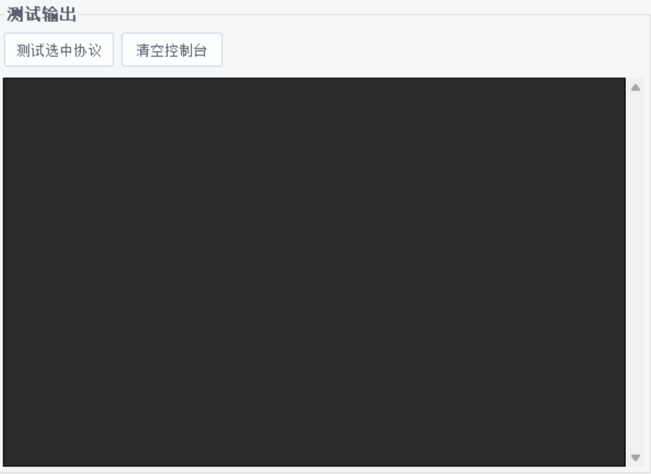
图7测试输出
测试选中协议按钮: 触发对当前在树状视图中选中的协议文件的完整测试流程。清空控制台按钮: 清除下方输出区域的内容。测试输出控制台:一个只读的文本区域，用于实时显示测试过程的详细日志信息。
包括加载配置、加载任务、加载协议、约束验证结果、性能测试进度以及最终生成的性能报告（含通过率、平均执行时间等）。测试过程在后台线程运行，日志通过队列传递，保证界面流畅。
·场景配置 (config.py):
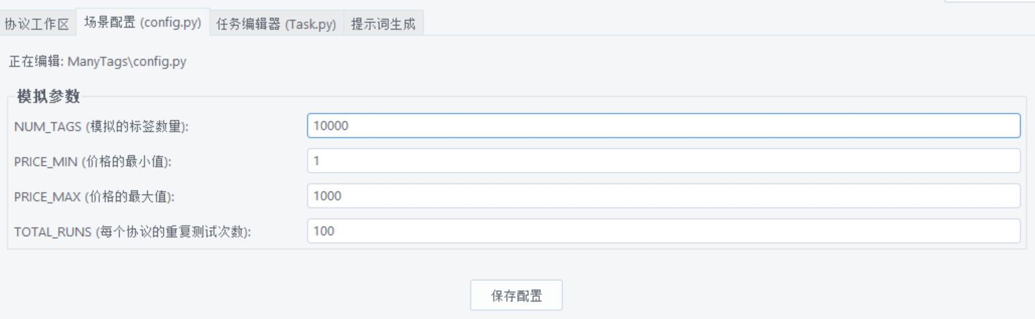
图8场景配置
界面: 提供四个标签和对应的输入框，分别用于设置 NUM_TAGS (标签数量), PRICE_MIN (最低价格), PRICE_MAX (最高价格), TOTAL_RUNS (测试轮数)。
加载: 选择场景时，会自动读取该场景下 config.py 文件中的 SIMULATION_CONFIG 字典，并将值填入输入框。
保存: 用户修改输入框中的值后，点击保存配置按钮，程序会将这些值重新写入当前场景的 config.py 文件。输入值会被校验是否为整数。
·任务编辑器 (Task.py):
代码编辑器: 显示当前场景 Task.py 文件的全部内容。主要目的是让用户可以自定义 generate_tags 函数，以实现不同的测试数据生成逻辑（例如，不同的价格分布、特定的众数模式等）。
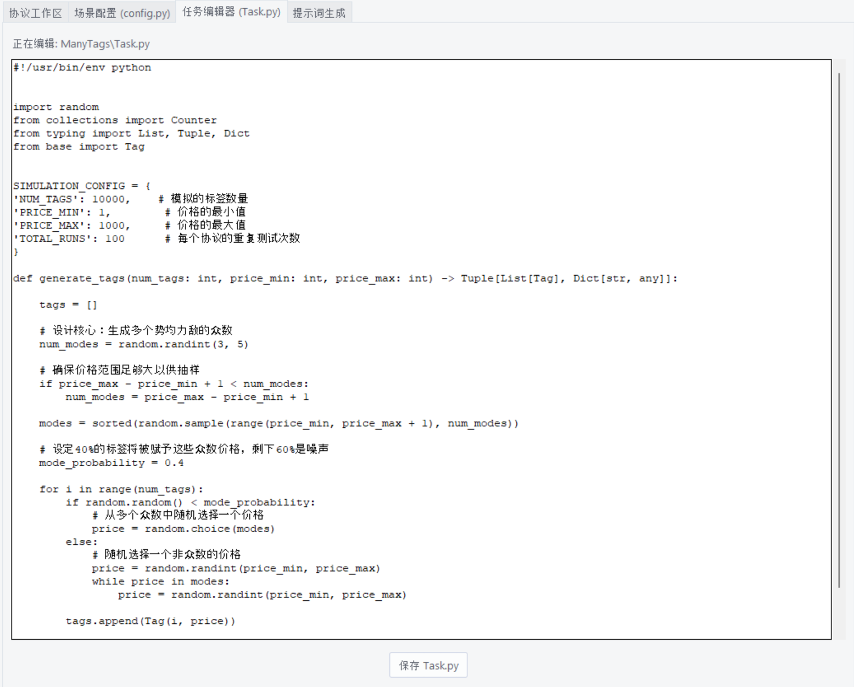
图8任务编辑器
保存: 点击保存 Task.py按钮，将编辑器中的代码覆盖写入当前场景的 Task.py 文件。

·提示词生成 (Prompt Generation):
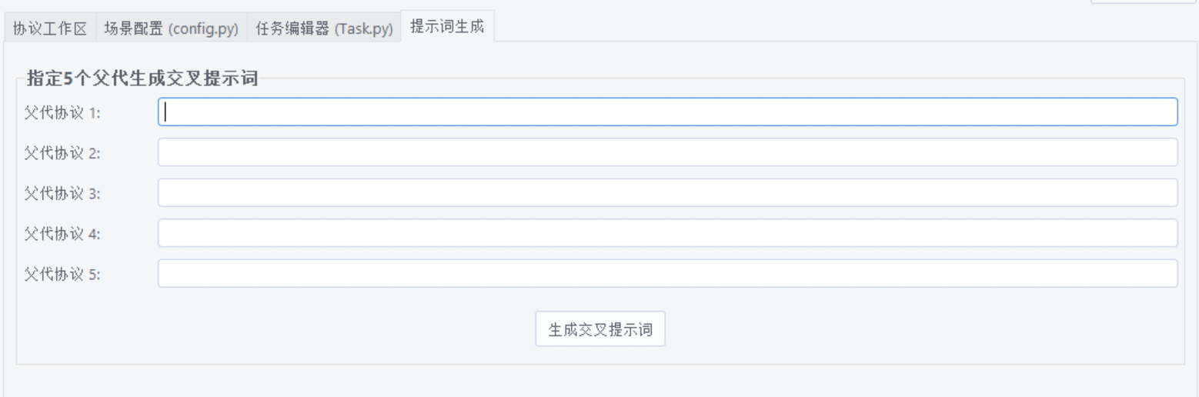
图9提示词生成
父代输入: 提供 5 个输入框，允许用户输入想要进行交叉组合的父代协议的文件名（注意：只需输入文件名主体，不带 .py 后缀，例如 protocol_v3 或 g1_child_B）。程序会自动在 base_protocol 目录和当前场景的所有 generation_X 目录中搜索这些文件。
生成: 点击生成交叉提示词按钮。程序会：读取所有输入的有效父代协议的代码。
生成这些父代协议所有可能的两两组合。对每一个组合，使用预定义的模板，将两个父代协议的代码嵌入其中，形成一个完整的、结构化的提示词。
将每个生成的提示词保存为一个单独的 .txt 文件（文件名由父代名称组合而成，如 protocol_v1_g1_child_B.txt），存放在当前场景的 prompts/ 目录下。
输出: 操作完成后会弹出消息框，告知成功生成了多少个提示词文件，或报告查找父代文件时可能出现的错误。

软件功能说明
本节将引导您完成一次使用RFID协议进化GUI工具进行协议进化的典型流程。
  - 初始设置

4.1.1 启动与登录:
· 双击运行 protocol_evolution_gui.py 脚本。
· 在弹出的窗口中，首次使用请点击“注册”创建账号，然后使用新账号登录；若已有账号，直接输入用户名和密码登录。
· 成功登录后，主界面将显示。
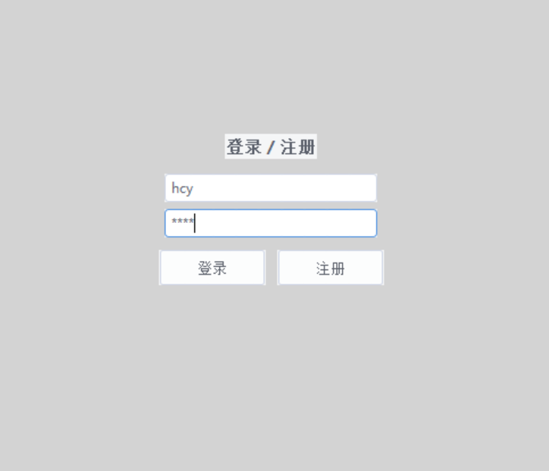
图10 登录与注册

4.1.2创建实验场景:
· 成功登录后，主界面将显示。在主界面左侧的“控制面板”中，于“新场景名”输入框内为您的实验命名（例如 rfid_mode_finding_v1）。
·点击“创建”按钮。RFID协议进化GUI工具 将自动创建对应的场景文件夹及初始文件结构（包括 generation_0/, prompts/, config.py, Task.py）。
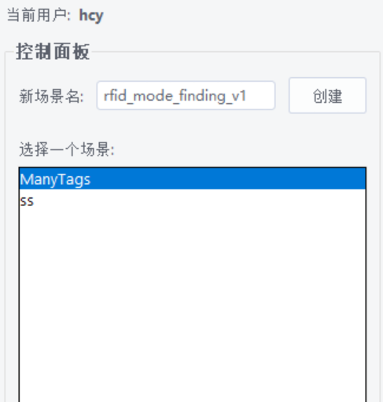
图10 创建实验场景

4.1.3调整场景配置:
· 确保左侧列表中已选中您刚创建的场景。
· 切换到右侧工作区的“场景配置 (config.py)”标签页。
· 根据实验需求，修改模拟参数（如标签数量 NUM_TAGS、测试轮数 TOTAL_RUNS 等）。
· 点击“保存配置”按钮。
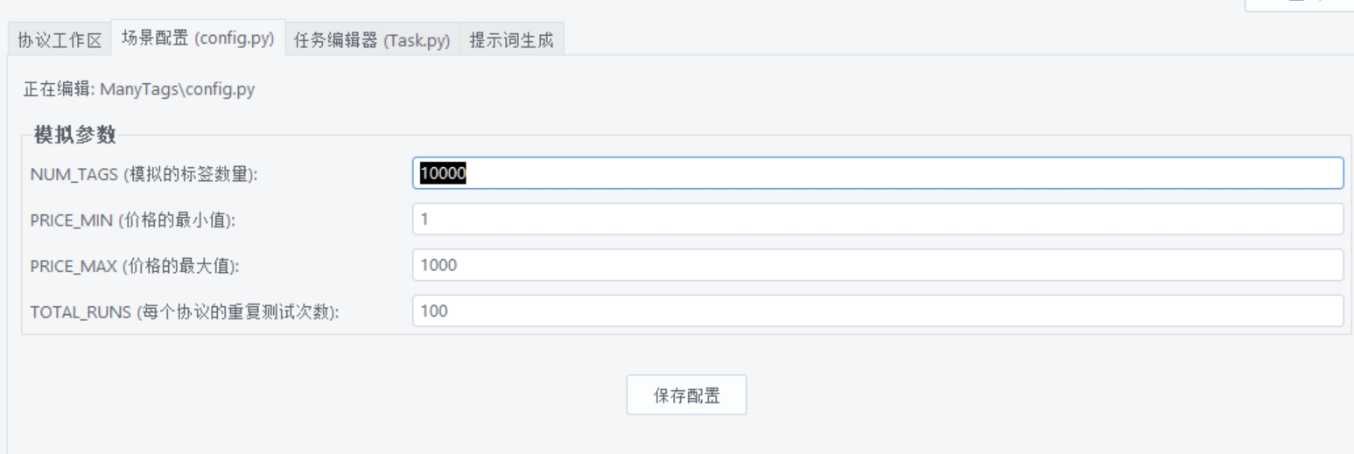
图11 调整场景配置

4.1.4自定义测试任务:
· 切换到“任务编辑器 (Task.py)”标签页。
· 修改 generate_tags 函数，以定义特定的标签数据生成方式（例如不同的价格分布模式）。
· 点击“保存 Task.py”按钮。
图11 调整场景配置
  - 执行进化迭代 (以生成第 1 代为例)

4.2.1生成进化提示词 (G0 → G1):
· 切换到“提示词生成”标签页。
· 在“父代协议”输入框中，填入您希望作为第一代进化基础的协议名称（这些协议位于 generation_0 目录下，通常是 protocol_v1 到 protocol_v5）。
· 点击“生成交叉提示词”按钮。
· 程序将在当前场景的 prompts/ 目录下生成多个 .txt 文件，每个文件包含一对父代协议的代码和进化指令。
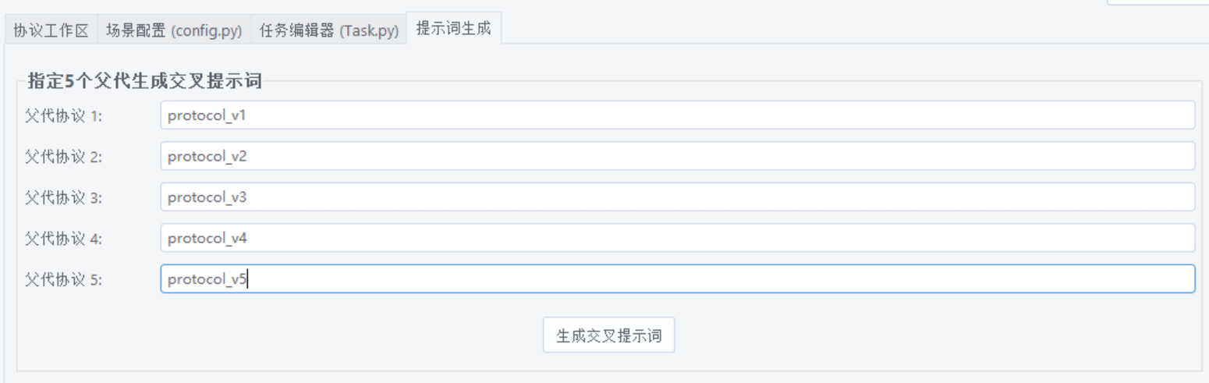
图12 生成进化提示词

4.2.2利用 LLM 生成子代协议:
· 导航至场景文件夹下的 prompts/ 目录。
· 选择一个生成的提示词文件（例如 protocol_v1_protocol_v2.txt）。
· 将该文件的全部内容复制并粘贴到您选用的大语言模型（LLM）的输入界面中。
· 从 LLM 的响应中，仔细提取其生成的、完整的 Python 协议类代码。

4.2.3上传并保存子代协议 (→ G1):
· 返回RFID协议进化GUI工具应用程序，确保当前场景仍被选中。
· 切换到“协议工作区”标签页。
· 将从 LLM 复制的 Python 代码粘贴到中央的代码编辑器中。
· 在编辑器上方的“文件名”输入框中，为这个新协议命名（建议包含代数信息，例如 g1_child_A.py）。
· 在“目标世代”下拉框中，选择 [ 创建新世代 ]。这将使RFID协议进化GUI工具自动创建 generation_1 目录来存放此协议。
· 点击“保存/更新”按钮。
· 重复步骤 6 和 7，使用不同的提示词文件，直到您生成并上传了足够数量（例如，与初始种群大小 N 相同）的第 1 代协议。
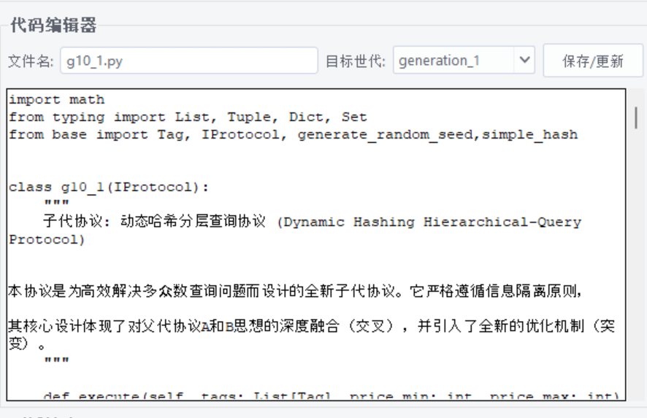
图13 上传并保存子代协议
  - 评估与选择

4.3.1测试子代协议:
· 在“协议工作区”的场景内容 (树状视图) 中，展开 generation_1 节点。
· 单击您想要测试的协议文件（例如 g10_1.py）。其代码将显示在编辑器中。
· 点击编辑器下方的“测试选中协议”按钮。
· 观察更下方的测试输出控制台。测试将在后台运行，日志会实时输出，包括加载信息、验证结果和最终的性能报告（通过率、平均执行时间等）。
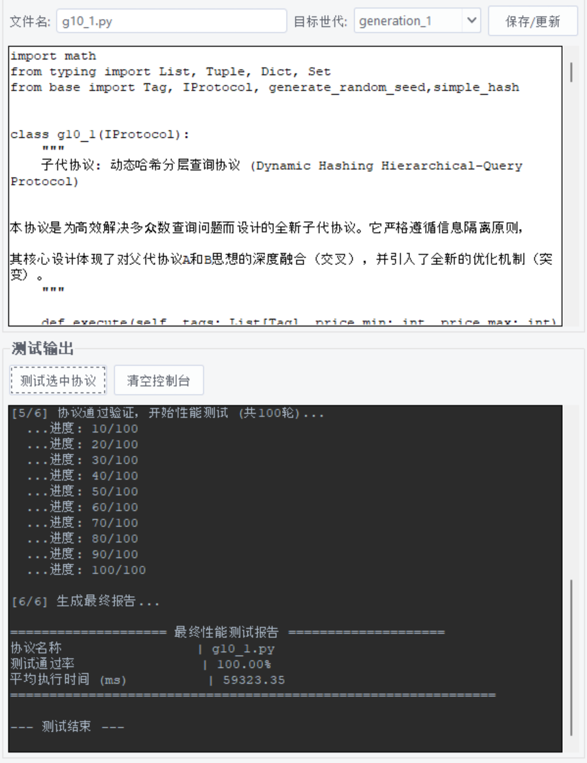
图13 协议测试结果示例

4.3.2选择下一代父本:
· 根据步骤 8 中各子代协议的测试结果（性能报告），结合您的适应度评估标准，选择表现较好的协议作为下一轮进化的父代。

  - 持续迭代

4.4.1重复进化过程 (G1 → G2, G2 → G3, ...):
· 返回步骤 5（生成提示词），但这次在输入框中填入您从上一代（例如 generation_1）选出的优秀协议的名称。
· 继续执行步骤 6（LLM 生成）、步骤 7（上传子代，目标世代仍选 [ 创建新世代 ] 以创建 generation_2 等）、步骤 8（测试新子代）和步骤 9（选择父本）。
· 持续这个“生成提示词 → LLM 生成 → 上传保存 → 测试评估 → 选择父本”的循环，直到达到预设的最大进化代数 G，或者找到了满足您性能要求的协议。

总结
RFID协议进化GUI工具旨在应对现代通信协议设计中日益增长的复杂性挑战。传统的手动设计与优化方法不仅耗时，而且难以系统性地探索广阔的设计空间以寻求最优解。本软件通过引入基于大型语言模型 (LLM) 的自动化进化思想，并将其与结构化的实验管理、版本控制以及集成化的测试评估相结合，为协议研究人员和开发人员提供了一个强大而便捷的图形化工作平台。
RFID协议进化GUI工具 的核心价值在于其集成性和易用性。它将协议进化实验中原本分散的多个关键环节——包括创建隔离的实验场景、管理随进化产生的多代协议代码、根据策略生成用于指导 LLM 进行交叉与变异的标准化提示词、方便地编辑和保存新协议、以及直接在环境中对协议进行自动化验证和性能测试——无缝地整合到同一个界面中。这种集成化的工作流显著简化了操作流程，减少了在不同工具或脚本间切换的开销，提高了实验效率。
通过提供清晰的图形用户界面、场景化的实验管理、可视化的协议版本树、便捷的代码编辑和参数配置功能，RFID协议进化GUI工具降低了进行协议进化实验的技术门槛。用户无需深入了解复杂的脚本或命令行操作，即可专注于协议本身的逻辑设计与进化策略。内置的自动化测试功能更是加速了评估反馈循环，使得研究人员能够快速迭代、验证新协议的有效性，并根据量化的性能指标（如测试通过率、平均执行时间）做出选择决策。
总之，RFID协议进化GUI工具 通过提供一个覆盖协议进化主要流程的集成开发环境，有效地支持了基于 LLM 的协议自动化设计与优化研究。遵循本手册的指引，用户可以更加系统化、高效地组织和开展协议进化实验，探索和发现性能更优的新型协议。

